РОССИЙСКАЯ ФЕДЕРАЦИЯ
ОРЛОВСКАЯ ОБЛАСТЬ ПОКРОВСКИЙ район
ТОПКОВСКИЙ СЕЛЬСКИЙ СОВЕТ НАРОДНЫХ ДЕПУТАТОВ
решение
05 декабря 2023 года №27/1 -СС с.Топки

Рассмотрев письменное заявление главы Топковского сельского поседения Павловой Елены Николаевны от 09.11.2023 г. о сложении полномочий в связи с отставкой по состоянию здоровья, руководствуясь подпунктом 2 пункта 6 и пунктом 7 статьи 36 Федерального закона 06.10.2003 N 131-ФЗ "Об общих принципах организации местного самоуправления в Российской Федерации", в соответствии со статьёй 25 Устава Топковского сельского поселения, Сельский Совет Топковского сельского поселения РЕШИЛ:
1. Принять отставку по собственному желанию главы Топковского сельского поселения Павловой Елены Николаевны с 19 декабря 2023 года.
2. Полномочия главы Топковского сельского поселения Павловой Елены Николаевны прекратить досрочно с 19 декабря 2023 года.
3. Настоящее решение вступает в силу со дня подписания.
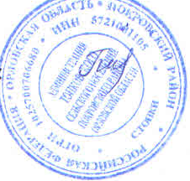
4. Настоящее решение подлежит размещению на официальном сайте Администрации Топковского сельского поселения https://topkovskoe.ru в информационно-телекоммуникационной сети Интернет.

Глава Топковского сельского поселения Павлова Е.Н.

